日野高ニュース第６４号 202３.9.１４(木)

**認知症サポーター養成講座**

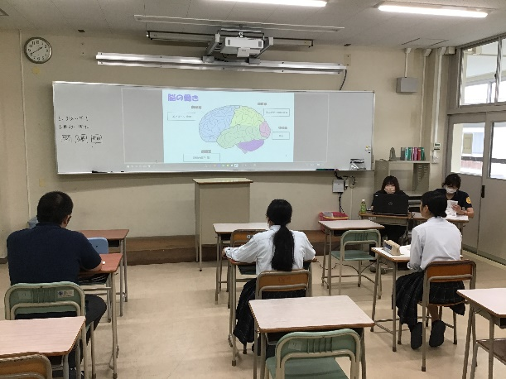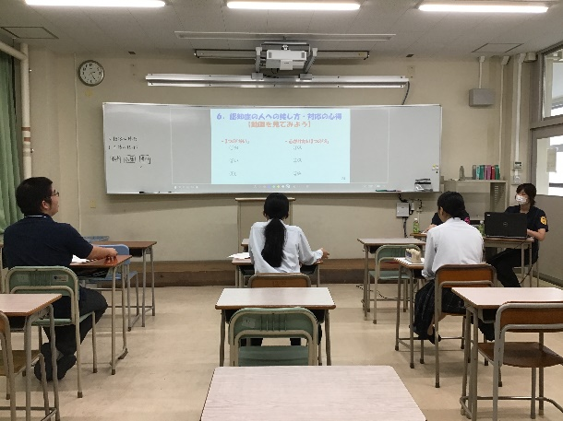３年次生ヒューマンケア系列の生徒が「認知症サポーター養成講座」を受講しました。日南町地域包括支援センターから２名の講師をお迎えし、認知症の原因や症状、対処方法などを学びました。認知症の人が駅の改札で困っている様子の映像を見て、どのような気持ちか、どんな支援をするとよいかなどを具体的に考え意見を出し合いました。「認知症で困っている人を見かけたら、積極的に自分の方から声を掛けていきたい」「認知症の方が安心して過ごすことができる環境をつくることが大切だ」など、サポーターとして取り組みたいことが感想としてありました。認知症に対する正しい知識を得て、理解を深めることができました。受講者には認知症サポーターの証としてオレンジリングが渡されました。

